Forsøg med brydning og totalrefleksion

til d. 30.01.26 (120 min.)
Forsøgsrapporten afleveres i grupper af 1-2 som et Worddokument

Formål
Eftervis sammenhængen mellem indfaldsvinklen og brydningsvinklen ved brydning af lys fra luft til vand, og bestem brydningsforholdet. Bestem desuden den kritiske vinkel ved brydning fra vand til luft.

Teori
Forholdet mellem udbredelseshastighederne i to materialer kaldes brydningsforholdet, $n$:

$$n=\frac{v_{1}}{v_{2}}$$

hvor $v_{1}$ er udbredelseshastigheden i det første materiale og $v_{2}$ er udbredelseshastigheden i det andet materiale.

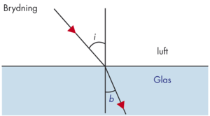
Det samme forhold er der mellem sinus til indfaldsvinklen, $i$, og sinus til brydningsvinklen, $b$, når en lysstråle bevæger sig fra det første materiale til det andet materiale:

$$\frac{\sin\left(i\right)}{\sin\left(b\right)}=n$$

- Forklar hvad totalrefleksion er og under hvilke betingelser det sker. Inddrag den kritiske vinkel.

- Brug teorien ovenfor til at forklare hvad der sker på billedet nedenfor. Hvilken overordnet sammenhæng er der mellem lysets bølgelængde og dets hastighed i prismen?
Fænomenet kaldes for dispersion.
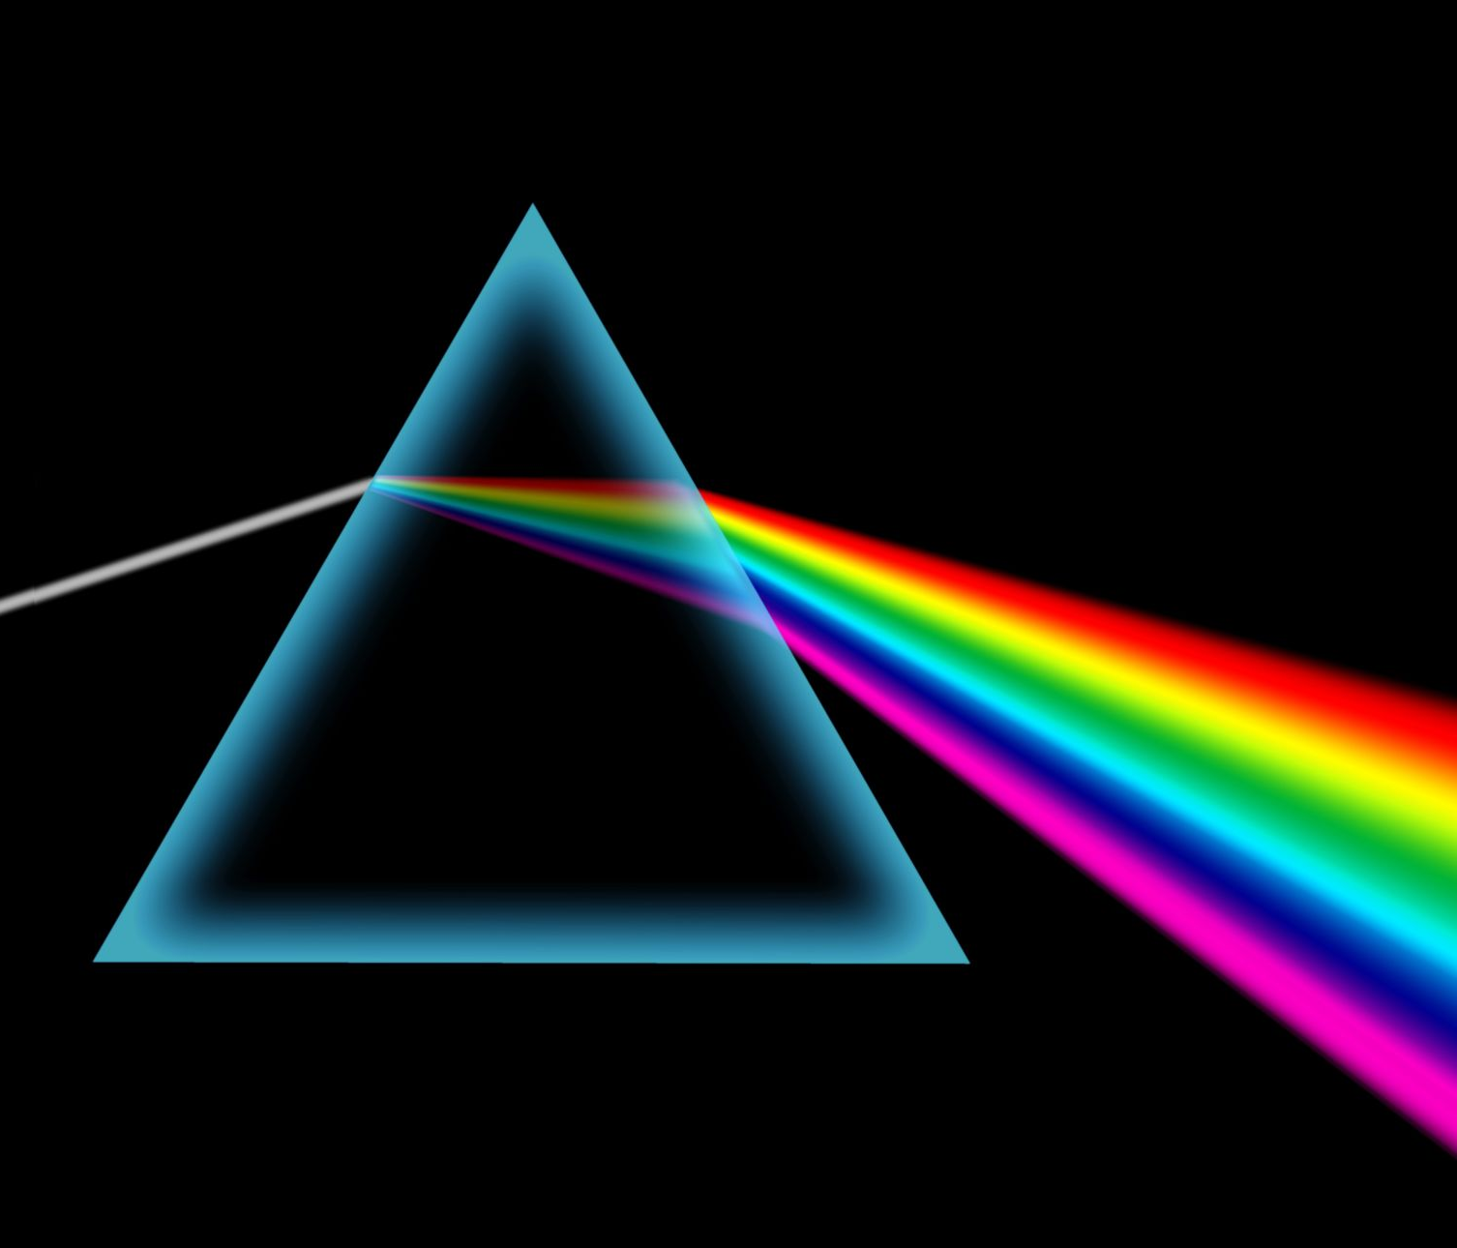
- (Valgfri) Beregn ud fra billedet hvor stor forskel der er på hastigheden af rødt og blåt lys i prismen.

Forsøgsopstilling
Indsæt et billede…

Fremgangsmåde
- Varier indfaldsvinklen, $i$, fra $10°$ til $80°$ ved brydning fra luft til vand, og mål den tilhørende brydningsvinkel, $b$. Lav mindst 15 målinger.
- Undersøg hvornår der sker totalrefleksion ved brydning fra vand til luft, og bestem den kritiske vinkel.

Resultater
Lav selv en tabel…

Databehandling og diskussion
- Beregn brydningsforholdet for hvert par af indfalds- og brydningsvinkler I har målt.
- Beregn gennemsnittet af brydningsforholdene.
- Tegn en graf hvor indfaldsvinklen er på 1. aksen og det beregnede brydningsforhold er på 2. aksen.
Tegn desuden en vandret linje i koordinatsystemet som skærer 2. aksen i gennemsnittet af brydningsforholdene. Se eksemplet nedenfor.

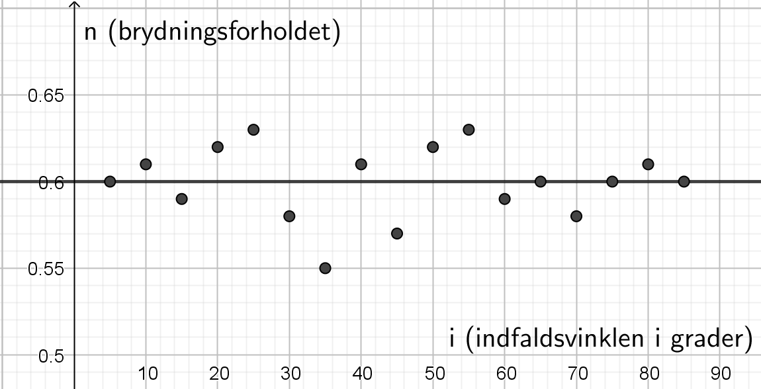
- Vurdér hvorvidt brydningsforholdet afhænger af indfaldsvinklen.
- Beregn lysets hastighed i vand vha. gennemsnittet af brydningsforholdene og sammenlign med et tabelopslag.
- Bestem den procentvise forskel mellem den teoretiske og den eksperimentelle værdi for lysets hastighed i vand.

- Beregn brydningsforholdet for brydning fra vand til luft vha. tabelopslaget.
- Beregn den kritiske vinkel ved brydning fra vand til luft og sammenlign med hvad I har bestemt den til eksperimentelt.

Konklusion
Forhold jer til om formålet med forsøget blev opnået, og hvad I konkret fandt ud af…

